

การนำผลการประเมิน ITA ไปสู่การพัฒนาองค์กร
ขององค์การบริหารส่วนตำบลแดงใหญ่ อำเภอบ้านใหม่ไชยพจน์ จังหวัดบุรีรัมย์

ผลการประเมินคุณธรรมและความโปร่งใสในการดำเนินการของหน่วยงานภาครัฐ
ประจำปีงบประมาณ พ.ศ. 2568

จากผลการประเมินฯ ITA ในปีงบประมาณ พ.ศ.2568 ขององค์การบริหารส่วนตำบลแดงใหญ่ พบว่าคะแนนภาพรวมอยู่ที่ ๙๐.๐๓ คะแนน และอยู่ในระดับ ผ่านดี โดยแบ่งคะแนนตามประเด็น ดังภาพที่ 2

คะแนนภาพรวม

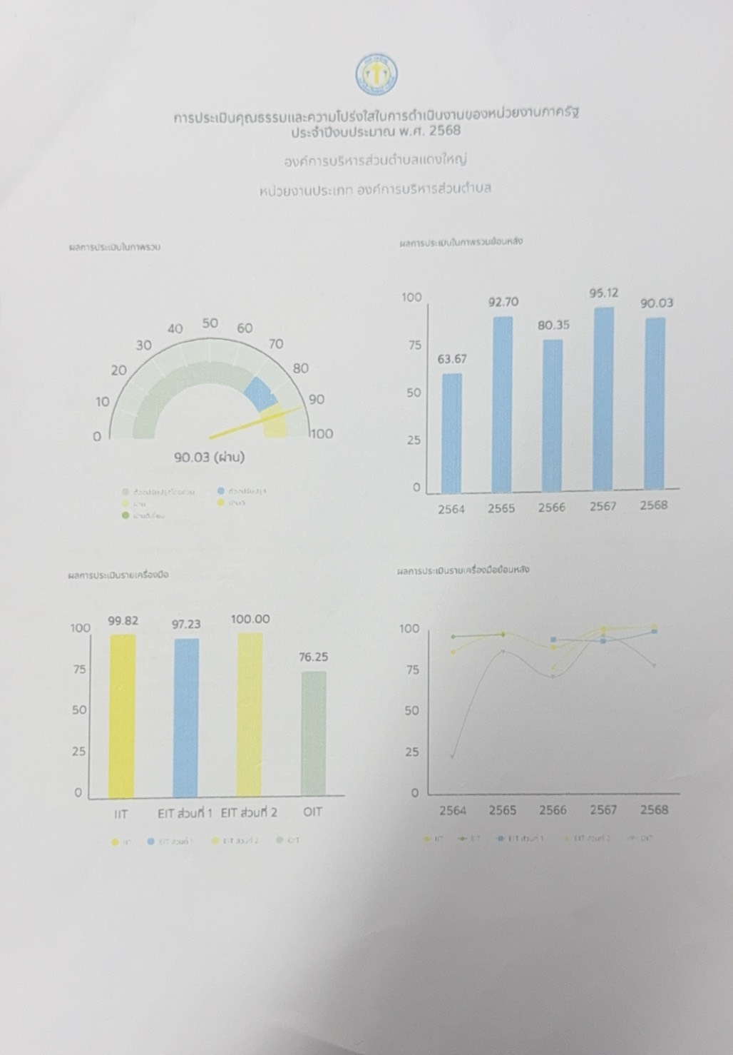

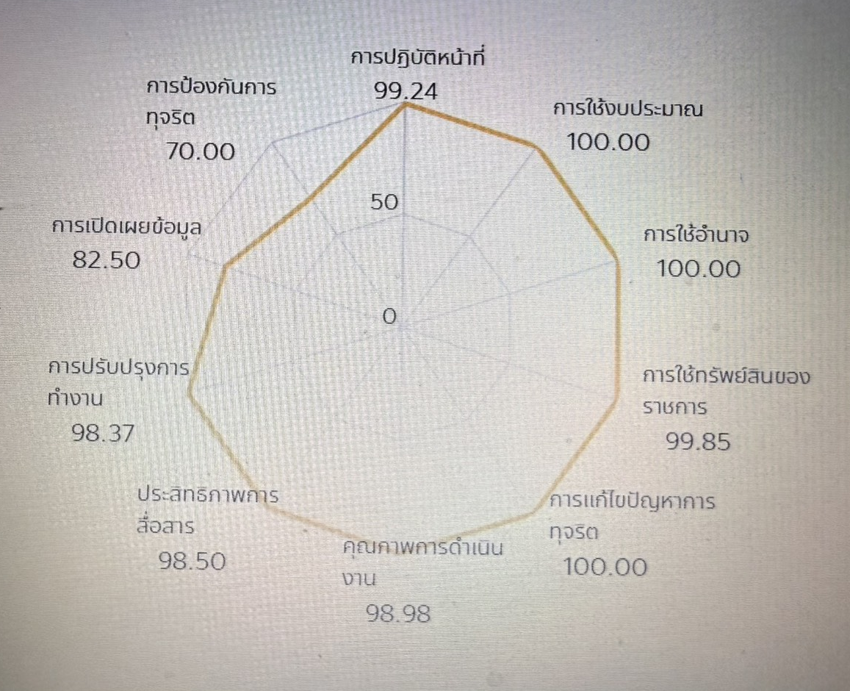
คะแนนรายตัวชี้วัด

สรุปผลการประเมินรายตัวชี้วัด ประจำปีงบประมาณ พ.ศ. 2568
ผลการประเมินรายเครื่องมือ

เครื่องมือ | ผลกระเมิน
IIT | ๙๙.๘๒
EIT ส่วนที่ 1 | ๙๗.๒๓
EITส่วนที่ 2 | ๑๐๐.๐๐
OIT | ๙๐.๐๓
1.การวิเคราะห์ผลประเมินรายตัวชี้วัด ประจำปีงบประมาณ พ.ศ. 2568
ตัวชี้วัดที่ 1 การปฏิบัติหน้าที่
ผลการประเมินฯ ประจำปีงบประมาณ 2568 ตัวชี้วัดที่ 1 การปฏิบัติหน้าที่ มีคะแนนประเมิน ๙๙.๒๔ คะแนน ประกอบด้วยข้อคำถาม จำนวน 3 ข้อ ได้แก่ I1 I2 I3 มีผลการประเมินรายข้อ ดังนี้
i2 เจ้าหน้าที่ในหน่วยงานของท่าน มีการเลือกปฏิบัติอย่างไม่เป็นธรรม ต่อผู้ที่มาติดต่อหรือผู้รับบริการ มากน้อยเพียงใด ๙๗.๗๓ % ควรรักษาระดับ/พัฒนาให้ดียิ่งขึ้น
i1 การปฏิบัติงานหรือให้บริการของเจ้าหน้าที่ในหน่วยงานของท่านเป็นไปตามขั้นตอนและระยะเวลา มากน้อยเพียงใด ๑๐๐.๐๐ % ควรรักษาระดับ
i3 เจ้าหน้าที่ในหน่วยงานของท่าน มีการเรียก รับสินบนเพื่อแลกกับการปฏิบัติงานหรือการให้บริการหรือไม่ ๑๐๐.๐๐ % ควรรักษาระดับ
ตัวชี้วัดที่ 2 การใช้งบประมาณ
ผลการประเมินฯ ประจำปีงบประมาณ 2568 ตัวชี้วัดที่ ตัวชี้วัดที่ 2 การใช้งบประมาณ มีคะแนนประเมิน.......๑๐๐......คะแนน ประกอบด้วยข้อคำถาม จำนวน 3 ข้อ ได้แก่ I4 I5 I6 มีผลการประเมินรายข้อ ดังนี้.
i4 หน่วยงานของท่าน ใช้จ่ายงบประมาณเป็นไปตามวัตถุประสงค์ มากน้อยเพียงใด ๑๐๐.๐๐ % | 0.00% | 0.00% | 0.00% | 0.00% | 0.00% | 100.00% | 100.00
ควรรักษาระดับ
i5 เจ้าหน้าที่ในหน่วยงานของท่าน มีการเบิกจ่ายเงินเป็นเท็จ เช่น ค่าทำงานล่วงเวลา ค่าวัสดุอุปกรณ์ หรือค่าเดินทาง ฯลฯ มากน้อยเพียงใด
100.00% ควรรักษาระดับ
i6 หน่วยงานของท่าน มีการใช้งบประมาณหรือการจัดซื้อจัดจ้างที่เอื้อประโยชน์ให้บุคคลใดบุคคลหนึ่ง มากน้อยเพียงใด | 100.00%
๑๐๐.๐๐ % ควรรักษาระดับ

ตัวชี้วัดที่ 3 การใช้อำนาจ
ผลการประเมินฯ ประจำปีงบประมาณ 2568 ตัวชี้วัดที่ 3 การใช้อำนาจ มีคะแนนประเมิน......๑๐๐.......คะแนน ประกอบด้วยข้อคำถาม จำนวน 3 ข้อ ได้แก่ I7 I8 I9 มีผลการประเมินรายข้อ ดังนี้.
i7 ท่านเคยถูกผู้บังคับบัญชา* ของท่าน สั่งให้ทำธุระส่วนตัวของผู้บังคับบัญชาหรือพวกพ้อง บ่อยครั้งมากน้อยเพียงใด | 100.00%
๑๐๐.๐๐ % ควรรักษาระดับ
i8 ท่านเคยถูกผู้บังคับบัญชา* ของท่านสั่งให้ทำในสิ่งที่เป็นการทุจริตหรือประพฤติมิชอบ บ่อยครั้งมากน้อยเพียงใด | 100.00%
๑๐๐.๐๐ % ควรรักษาระดับ
i9 การบริหารงานบุคคลในหน่วยงานของท่าน มีการให้หรือรับสินบน เพื่อแลกกับการบรรจุ แต่งตั้ง โยกย้าย หรือเลื่อนตำแหน่งหรือไม่ | 100.00%
๑๐๐.๐๐ % ควรรักษาระดับ

ตัวชี้วัดที่ 4 การใช้ทรัพย์สินของราชการ
ผลการประเมินฯ ประจำปีงบประมาณ 2568 ตัวชี้วัดที่ ตัวชี้วัดที่ 4 การใช้ทรัพย์สินของราชการ มีคะแนนประเมิน........๙๙.๘๕.....คะแนน ประกอบด้วยข้อคำถาม จำนวน 3 ข้อ ได้แก่ I10 I11 I12 มีผลการประเมินรายข้อ ดังนี้.
I11 เจ้าหน้าที่ในหน่วยงานของท่าน เคยนำทรัพย์สินของหน่วยงานไปใช้เพื่อประโยชน์ส่วนตัว บ่อยครั้งมากน้อยเพียงใด | 97.73% | 2.27%
๙๙.๕๕ % ควรรักษาระดับ/ควรปรับปรุง/พัฒนาต่อให้ได้ ๑๐๐%
i10 เจ้าหน้าที่ในหน่วยงานของท่าน มีการขอยืมหรือขอใช้ ทรัพย์สินของหน่วยงาน อย่างถูกต้องตามขั้นตอน/แนวปฏิบัติ มากน้อยเพียงใด | 0.00%
๑๐๐.๐๐ % ควรรักษาระดับ
i12 การกำกับดูแลและตรวจสอบทรัพย์สินของหน่วยงาน สามารถป้องกันการนำทรัพย์สินของหน่วยงานไปใช้เพื่อประโยชน์ส่วนตัวได้ มากน้อยเพียงใด ๑๐๐.๐๐ % ควรรักษาระดับ | 97.73% | 2.27%

ตัวชี้วัดที่ 5 การแก้ไขปัญหาการทุจริต
ผลการประเมินฯ ประจำปีงบประมาณ 2568 ตัวชี้วัดที่ 5 การแก้ไขปัญหาการทุจริต มีคะแนนประเมิน......๑๐๐.......คะแนน ประกอบด้วยข้อคำถาม จำนวน 3 ข้อ ได้แก่ I13 I14 I15 มีผลการประเมินรายข้อ ดังนี้.
i13 ผู้บริหารสูงสุดของหน่วยงานของท่าน ให้ความสำคัญกับการแก้ไขปัญหาการทุจริต มากน้อยเพียงใด ๑๐๐.๐๐ % ควรรักษาระดับ
i14 ท่านคิดว่าการดำเนินการเพื่อป้องกันการทุจริตของหน่วยงานท่าน สามารถป้องกันได้ มากน้อยเพียงใด ๑๐๐.๐๐ % ควรรักษาระดับ
i15 ท่านเชื่อมั่นในกระบวนการจัดการเรื่องร้องเรียนการทุจริตและประพฤติมิชอบภายในหน่วยงานของท่าน มากน้อยเพียงใด ๑๐๐.๐๐ % ควรรักษาระดับ
ตัวชี้วัดที่ 6 คุณภาพการดำเนินงาน
ผลการประเมินฯ ประจำปีงบประมาณ 2568 ตัวชี้วัดที่ 6 คุณภาพการดำเนินงาน มีคะแนนประเมิน....๙๘.๙๘....คะแนน ประกอบด้วยข้อคำถาม จำนวน 3 ข้อ ได้แก่ e1 e2 e3 มีผลการประเมินรายข้อ ดังนี้.
e1 เจ้าหน้าที่ปฏิบัติงานหรือให้บริการแก่ท่าน เป็นไปตามขั้นตอนและระยะเวลา e2 เจ้าหน้าที่ปฏิบัติงานหรือให้บริการแก่ท่านและผู้อื่นอย่างเท่าเทียมกัน e3 ท่านเคยถูกเจ้าหน้าที่เรียกรับสินบน เพื่อแลกกับการปฏิบัติงานหรือให้บริการแก่ท่าน หรือไม่.
i6 หน่วยงานของท่าน มีการใช้งบประมาณหรือการจัดซื้อจัดจ้างที่เอื้อประโยชน์ให้บุคคลใดบุคคลหนึ่ง มากน้อยเพียงใด | 100.00%
ไม่มี ๑๐๐ % ควรรักษาระดับ

ตัวชี้วัดที่ 7 ประสิทธิภาพการสื่อสาร
ผลการประเมินฯ ประจำปีงบประมาณ 2568 ตัวชี้วัดที่ 7 ประสิทธิภาพการสื่อสาร มีคะแนนประเมิน.........๙๘.๕๐....คะแนน ประกอบด้วยข้อคำถาม จำนวน 3 ข้อ ได้แก่ e4 e5 e6 มีผลการประเมินรายข้อ ดังนี้.
i7 ท่านเคยถูกผู้บังคับบัญชา* ของท่าน สั่งให้ทำธุระส่วนตัวของผู้บังคับบัญชาหรือพวกพ้อง บ่อยครั้งมากน้อยเพียงใด | 100.00%
ไม่เคย ๑๐๐ % ควรรักษาระดับ
e4 หน่วยงานมีช่องทางการเผยแพร่ข้อมูลข่าวสารที่สามารถเข้าถึงได้ง่าย อย่างชัดเจน ๙๖.๗๓ % อย่างชัดเจน ๙๖.๗๓ %
e5 หน่วยงานมีการประชาสัมพันธ์ข้อมูลข่าวสารที่ประชาชนหรือผู้รับบริการควรได้รับทราบอย่างชัดเจน ๙๗.๓๕ % ควรปรับปรุง/พัฒนา
ตัวชี้วัดที่ 8 การปรับปรุงระบบการทำงาน
ผลการประเมินฯ ประจำปีงบประมาณ 2568 ตัวชี้วัดที่ 8 การปรับปรุงระบบการทำงาน มีคะแนนประเมิน......๙๘.๓๗.......คะแนน ประกอบด้วยข้อคำถาม จำนวน 3 ข้อ ได้แก่ e7 e8 e9 มีผลการประเมินรายข้อ ดังนี้.
8 ท่านเคยถูกผู้บังคับบัญชา* ของท่านสั่งให้ทำในสิ่งที่เป็นการทุจริตหรือประพฤติมิชอบ บ่อยครั้งมากน้อยเพียงใด | 100.00%
e7หน่วยงานมีการเปิดโอกาสให้บุคคลภายนอกได้เข้าไปมีส่วนร่วมในการปรับปรุงพัฒนาการดำเนินงานของหน่วยงาน e8 หน่วยงานมีการปรับปรุงการดำเนินงานให้ตอบสนองต่อประชาชน e9 หน่วยงานมีการพัฒนาการให้บริการผ่านช่องทางออนไลน์ให้สะดวก รวดเร็ว และมีประสิทธิภาพ
e7 หน่วยงานมีการเปิดโอกาสให้บุคคลภายนอกได้เข้าไปมีส่วนร่วมในการปรับปรุงพัฒนาการดำเนินงานของหน่วยงาน ๙๖.๗๓ % e8 หน่วยงานมีการปรับปรุงการดำเนินงานให้ตอบสนองต่อประชาชน ๙๖.๗๓ % e9 หน่วยงานมีการพัฒนาการให้บริการผ่านช่องทางออนไลน์ให้สะดวก รวดเร็ว และมีประสิทธิภาพ ๙๖.๗๓ % ควรปรับปรุง/พัฒนา ให้ดีขึ้นกว่านี้
ตัวชี้วัดที่ 9 การเปิดเผยข้อมูล มีคะแนนประเมิน......๘๒.๕๐.......คะแนน มีตัวชี้วัดย่อย ได้แก่
ตัวชี้วัดย่อยที่ 9.1 ข้อมูลพื้นฐาน ประกอบด้วยข้อคำถาม จำนวน 4 ข้อ ได้แก่ o1 o2 o3 o4 มีผลการประเมินฯรายข้อดังนี้.... o1 โครงสร้างและอำนาจหน้าที่ ๑๐๐ % o2 ข้อมูลผู้บริหาร 50 % o3 ข้อมูลการติดต่อ ๑๐๐ % o4 ข่าวประชาสัมพันธ์ 50 %
i9 การบริหารงานบุคคลในหน่วยงานของท่าน มีการให้หรือรับสินบน เพื่อแลกกับการบรรจุ แต่งตั้ง โยกย้าย  หรือเลื่อนตำแหน่งหรือไม่ ไม่มี มีคะแนน ๑๐๐ % รักษาระดับ | 100.00%
ตัวชี้วัดย่อยที่ 9.2 การบริหารงานและการใช้จ่ายงบประมาณ ประกอบด้วยข้อคำถาม จำนวน 7 ข้อ ได้แก่ o5 o6 o7 o8 o9 o10 o11 มีผลการประเมินฯรายข้อ ดังนี้
o9 คู่มือหรือแนวทางการขอรับบริการสำหรับผู้รับบริการหรือผู้มาติดต่อ ๐.๐๐ % o5 แผนยุทธศาสตร์หรือแผนพัฒนาหน่วยงาน ๑๐๐ % o6 แผนและความก้าวหน้าในการดำเนินงานและการใช้งบประมาณประจำปี พ.ศ. 2568 ๑๐๐ % o7 รายงานผลการดำเนินงานประจำปี พ.ศ. 2567 100 % o8 คู่มือหรือแนวทางการปฏิบัติงานของเจ้าหน้าที่ 100 % o10 E–Service 100 % o11 ข้อมูลสถิติการให้บริการ 100 %
๐๕ ๐๖ ๐๗ ๐๘ ๐๑๐ ๐๑๑ รักษาระดับ ๐๙ ควรปรับปรุง/พัฒนา ให้ดีกว่านี้

ตัวชี้วัดย่อยที่ 9.3 การจัดซื้อจัดจ้าง ประกอบด้วยข้อคำถาม จำนวน 2 ข้อ ได้แก่ o12 o13 มีผลการประเมิน
๑๐๐ % o12 รายการการจัดซื้อจัดจ้างหรือการจัดหาพัสดุ และความก้าวหน้าการจัดซื้อจัดจ้างหรือการจัดหาพัสดุ ประจำปี พ.ศ. 2568 ๑๐๐ % o13 รายงานผลการจัดซื้อจัดจ้างหรือการจัดหาพัสดุประจำปี พ.ศ. 2567 ๕๐ %
ควรรักษาระดับ

ตัวชี้วัดย่อยที่ 9.4 การบริหารและพัฒนาทรัพยากรบุคคล ประกอบด้วยข้อคำถาม จำนวน 3 ข้อ ได้แก่ o14 o15 o16.มีผลการประเมินฯรายข้อ ดังนี้....... o14 แผนการบริหารและพัฒนาทรัพยากรบุคคล*๑๐๐% o15 รายงานผลการบริหารและพัฒนาทรัพยากรบุคคลประจำปี พ.ศ. 2567 ๑๐๐% o16 ประมวลจริยธรรมและการขับเคลื่อนจริยธรรม ๑๐๐% ควรรักษาระดับ
ตัวชี้วัดย่อยที่ 9.5 การส่งเสริมความโปร่งใส ประกอบด้วยข้อคำถาม จำนวน 4 ข้อ ได้แก่ o17 o18 o19 o20 มีผลการประเมินฯรายข้อ ดังนี้.. o17 แนวปฏิบัติการจัดการเรื่องร้องเรียนการทุจริตและประพฤติมิชอบ ๑๐๐% o18 ช่องทางแจ้งเรื่องร้องเรียนการทุจริตและประพฤติมิชอบ ๑๐๐% o19 ข้อมูลสถิติเรื่องร้องเรียนการทุจริตและประพฤติมิชอบ ๑๐๐% o20 การเปิดโอกาสให้เกิดการมีส่วนร่วม ๑๐๐% ควรรักษาระดับ

ตัวชี้วัดที่ 10 การป้องกันการทุจริต มีคะแนนประเมิน........๗๐.๐๐.....คะแนน มีตัวชี้วัดย่อย ได้แก่
ตัวชี้วัดย่อยที่ 10.1 การดำเนินการเพื่อป้องกันการทุจริตในประเด็นสินบน ประกอบด้วยข้อคำถาม จำนวน 4 ข้อ ได้แก่ 021 o22 o23 o24 มีผลการประเมินฯ รายข้อ ดังนี้. o21 ประกาศเจตนารมณ์และการสร้างวัฒนธรรม ตามนโยบาย No Gift Policy จากการปฏิบัติหน้าที่ ๑๐๐% o22 รายงานการรับทรัพย์สินหรือประโยชน์อื่นใดโดยธรรมจรรยา ๑๐๐% o23 การประเมินความเสี่ยงที่อาจเกิดการให้หรือรับสินบนจากการดำเนินงานตามภารกิจของหน่วยงานประจำปี พ.ศ. 2568 ๑๐๐% o24 รายงานผลการดำเนินการเพื่อจัดการความเสี่ยงการทุจริตและประพฤติมิชอบประจำปี พ.ศ. 2567 ๑๐๐% ควรรักษาระดับ

ตัวชี้วัดย่อยที่ 10.2 การส่งเสริมคุณธรรมและความโปร่งใส ประกอบด้วยข้อคำถาม จำนวน 4 ข้อ ได้แก่ o25 o26 o27 o28 มีผลการประเมินฯรายข้อ ดังนี้. o27 มาตรการส่งเสริมคุณธรรมและความโปร่งใสภายในหน่วยงาน ๐.๐๐% o25 แผนปฏิบัติการป้องกันการทุจริต ๑๐๐% o26 รายงานผลการดำเนินการป้องกันการทุจริตประจำปี พ.ศ. 2567 ๑๐๐% o28 รายงานผลการดำเนินการเพื่อส่งเสริมคุณธรรมและความโปร่งใสภายในหน่วยงาน ประจำปี พ.ศ. 2567 ๑๐๐% ๐๒๕ ๐๒๖ ๐๒๘ ควรรักษาระดับ ๐๒๗ ควรปรับปรุง/พัฒนา

๒.การนำผลการวิเคราะห์ไปสู่การปรับปรุง หรือพัฒนาองค์กร หรือรักษาระดับ
มาตรการ/โครงการ/กิจกรรม | ผลการวิเคราะห์ตัวชี้วัดตามหลักเกณฑ์การประเมิน ITA | ขั้นตอน/วิธีการปฏิบัติ | ช่วงระยะเวลาในการดำเนินการ | ผู้รับผิดชอบ
มาตราการควบคุม ตรวจสอบการใช้อำนาจและการบริหารบุคคล | ตัวชี้วัดที่ 1 การปฏิบัติหน้าที่  i2 เจ้าหน้าที่ในหน่วยงานของท่าน มีการเลือกปฏิบัติอย่างไม่เป็นธรรม ต่อผู้ที่มาติดต่อหรือผู้รับบริการ มากน้อยเพียงใด | ๑.เจ้าหน้าที่ผู้รับผิดชอบดำเนินการเผยแพร่นโยบายการบริหารทรัพยากรบุคคลของผู้บริหารสูงสุดคนปัจจุบันหรือเผยแพร่แผนพัฒนาทรัพยากรบุคคล  ที่มีผลใช้ในปีปัจจุบัน บนเว็บไซต์ของหน่วยงานและช่องทางอื่นภายในเดือน  กันยายน ๒๕๖๙  ๒.เจ้าหน้าที่ผู้รับผิดชอบจัดทำข้อมูลรายงานผลการ  นำนโยบายหรือแผนพัฒนาทรัพยากรบุคคลไปสู่การปฏิบัติ และสรุปสถิติแผน  อัตรากำลัง การบรรจุแต่งตั้ง สถิติการจัดส่งเจ้าหน้าที่อบรม ในรอบ ๖  เดือนข้อมูลปีงบประมาณ ๒๕๖๙ ภายใน เดือนเมษายน ๒๕๖๙  ๓.เจ้าหน้าที่ผู้รับผิดชอบจัดทำลักเกณฑ์การบริหารและพัฒนาทรัพยากรบุคคลให้ครบทุกหลักเกณฑ์ภายในเดือนพฤศจิกายน๒๕๖๙  ๔.เจ้าหน้าที่ผู้รับผิดชอบจัดทำรายงานผลการบริหารและพัฒนาทรัพยากรบุคคลประจำปีงบประมาณ พ.ศ. ๒๕๖๙ ภายในเดือนกันยายน ๒๕๖๙  ๕.ผู้บริหารกำกับติดตามให้เจ้าหน้าที่ผู้รับผิดชอบดำเนินการ ให้ครบทุกกระบวนการขั้นตอนภายในกำหนดและกำชับเจ้าหน้าที่เผยแพร่ข้อมูลบนเว็บไซต์หน่วยงาน | ไตรมาสที่ ๓  พ.ศ.๒๕๖๙ | สำนักปลัด
ควบคุมการใช้ทรัพย์สินทางราชการ | ตัวชี้วัดที่ 4 การใช้ทรัพย์สินของราชการ  I11เจ้าหน้าที่ในหน่วยงานของท่านเคยนำทรัพย์สินของหน่วยงานไปใช้เพื่อประโยชน์ส่วนตัวบ่อยครั้งมากน้อยเพียงใด | ๑. จัดทำคู่มือแนวทางการปฏิบัติฯ สำหรับเจ้าหน้าที่เกี่ยวกับการนำทรัพย์สินของหน่วยงานไปใช้ประโยชน์ส่วนตัว  ๒. ประชาสัมพันธ์คู่มือหรือแนวทางดังกล่าวให้บุคลากรถือปฏิบัติ | ไตรมาส ๒  พ.ศ.๒๕๖๙ | สำนักปลัด
มาตรการควบคุมภายในเพื่อป้องกัน  การทุจริต | o27 มาตรการส่งเสริมคุณธรรมและความโปร่งใสภายในหน่วยงาน | ๑.ดำเนินการวิเคราะห์ผลการประเมิน ITAปีงบประมาณ พ.ศ. ๒๕๖๘ เพื่อกำหนดมาตร การกำหนด เจ้าหน้าที่ผู้รับผิดชอบ วิธีการขั้นตอนการดำเนินการและการรายงานติดตามผล  ๒ .จัดทำรายงานการดำเนินการตามมาตรการระยะเวลาที่กำหนด | ไตรมาส ๑  พ.ศ.๒๕๖๙ | สำนักปลัด

ข้อเสนอแนะจากผู้ประเมิน
ข้อเสนอแนะต่อผลการประเมินคุณธรรมและความโปร่งใสในการดำเนินงานของหน่วยงานภาครัฐ ประจำปีงบประมาณ พ.ศ. 2568
องค์การบริหารส่วนตำบลแดงใหญ่
หน่วยงานมีผลการประเมินคุณธรรมและความโปร่งใสในการดำเนินงานของหน่วยงานภาครัฐประจำปีงบประมาณ พ.ศ. 2568 อยู่ในระดับผ่านและบรรลุค่าเป้าหมาย คือ มีผลการประเมิน ITA ในภาพรวม 85 คะแนนขึ้นไป แต่มีคะแนนรายเครื่องมือประกอบด้วย IIT, EIT ส่วนที่ 1, EIT ส่วนที่ 2 และ OIT เครื่องมือใดเครื่องมือหนึ่งมีผลคะแนนน้อยกว่า 85 คะแนน ซึ่งผ่านค่าเป้าหมายตามแผนแม่บทภายใต้ยุทธศาสตร์ชาติ ประเด็นการต่อต้านการทุจริตและประพฤติมิชอบ ที่มีเป้าหมายหลักเพื่อให้หน่วยงานภาครัฐมีความโปร่งใส ปลอดการทุจริตและประพฤติมิชอบ โดยมีคะแนนในภาพรวมอยู่ที่ 90.03 คะแนน

ข้อเสนอแนะสำหรับการประเมินตามแบบวัดการรับรู้ของผู้มีส่วนได้ส่วนเสียภายใน (Internal Integrity and Transparency Assessment: IIT)
องค์การบริหารส่วนตำบลแดงใหญ่ ได้มีการดำเนินการตามตัวชี้วัดที่ 2 การใช้งบประมาณ 3 การใช้อำนาจ 5 การแก้ไขปัญหาการทุจริต โดยมีคะแนนสูงสุด ควรรักษามาตรฐานไว้และควรพัฒนาและปรับปรุงการดำเนินการตามตัวชี้วัดที่ 1 การปฏิบัติหน้าที่ 4 การใช้ทรัพย์สินของราชการ
ทั้งนี้ผู้ตรวจประเมินมีข้อเสนอแนะในการปรับปรุง พัฒนาการดำเนินงานรายประเด็นข้อคำถามที่มีผลการประเมินต่ำ โดยเฉพาะในประเด็นข้อคำถาม ดังต่อไปนี้
ประเด็น บุคลากรภายในหน่วยงานปฏิบัติหรือให้บริการแก่บุคคลภายนอกอย่างไม่เป็นธรรม ดังนั้น หน่วยงานควรวิเคราะห์ว่าภารกิจหรือบริการใดภายในหน่วยงานที่เกิดการให้บริการแก่ผู้ที่มาติดต่อหรือรับบริการอย่างไม่เท่าเทียมกัน จากนั้นจึงพัฒนาช่องทางการให้บริการในรูปแบบออนไลน์ หรือ E-Service (อ้างอิงจาก o10) เพื่อลดการใช้ดุลยพินิจหรือการเลือกปฏิบัติในภารกิจหรือบริการนั้น ๆ ซึ่งจะช่วยสร้างความเท่าเทียมในการดำเนินงานและช่วยให้เกิดความสะดวกรวดเร็วมากยิ่งขึ้น นอกจากนี้ หน่วยงานควรระบุขั้นตอนที่ใช้ในการปฏิบัติงานหรือการให้บริการไว้ในคู่มือหรือแนวทางการปฏิบัติงาน (อ้างอิงจาก o8) หรือคู่มือการขอรับบริการ (อ้างอิงจาก o9) โดยละเอียด หรืออาจจัดทำเป็นสื่อรูปแบบต่าง ๆ เช่น แผ่นพับ อินโฟกราฟิก ป้ายประชาสัมพันธ์ เป็นต้น แล้วเผยแพร่ประชาสัมพันธ์ให้แก่บุคลากรภายในหน่วยงาน ได้รับทราบและถือปฏิบัติโดยเคร่งครัด
ประเด็น เจ้าหน้าที่ในหน่วยงานบางรายมีการใช้ทรัพย์สินของราชการเพื่อประโยชน์ส่วนตัว ดังนั้น หน่วยงานควรประเมินความเสี่ยงการทุจริตที่อาจเกิดขึ้นจากการใช้ทรัพย์สินของทางราชการเพื่อประโยชน์ส่วนตัว นอกเหนือจากประเด็นการเรียกรับสินบน และกำหนดมาตรการจัดการความเสี่ยงดังกล่าว รวมทั้ง ดำเนินการตามมาตรการที่ได้กำหนดไว้ (อ้างอิงจาก o23) และควรระบุขั้นตอนหรือแนวทางในการขอยืมทรัพย์สินของทางราชการตามประเภทงานด้านต่าง ๆ ไว้อย่างชัดเจนในคู่มือมาตรฐานการปฏิบัติงาน (อ้างอิงจาก o8) พร้อมทั้งเผยแพร่คู่มือผ่านช่องทางประชาสัมพันธ์อย่างทั่วถึงภายในหน่วยงาน และควรมีแนวทางในการกำกับ ดูแล ตรวจสอบเพื่อป้องกันมิให้นำทรัพย์สินราชการไปใช้เพื่อประโยชน์ส่วนตัว (อ้างอิงจาก i12)
ข้อเสนอแนะสำหรับการประเมินตามแบบวัดการรับรู้ของผู้มีส่วนได้ส่วนเสียภายนอก (External Integrity and Transparency Assessment: EIT)
องค์การบริหารส่วนตำบลแดงใหญ่ ได้มีการดำเนินการตามตัวชี้วัดที่ 6 คุณภาพการดำเนินงานโดยมีคะแนนสูงสุด ควรรักษามาตรฐานไว้ และควรพัฒนาและปรับปรุงการดำเนินการตามตัวชี้วัดที่ 8 การปรับปรุงการทำงาน

ทั้งนี้ผู้ตรวจประเมินมีข้อเสนอแนะในการปรับปรุง พัฒนาการดำเนินงานรายประเด็นข้อคำถามที่มีผลการประเมินต่ำ โดยเฉพาะในประเด็นข้อคำถาม ดังต่อไปนี้
ส่วนที่ 1 ผู้รับบริการหรือติดต่อราชการเข้าตอบด้วยตนเอง (EIT Public)
ประเด็น มีผู้รับบริการหรือผู้มาติดต่อราชการกับหน่วยงานบางรายเห็นว่าเจ้าหน้าที่ของหน่วยงานมีการปฏิบัติงาน/ให้บริการกับผู้มาติดต่อไม่เท่าเทียมกัน ดังนั้น หน่วยงานควรวิเคราะห์ว่าภารกิจหรือบริการใดภายในหน่วยงานที่เกิดการให้บริการแก่ผู้ที่มาติดต่อหรือรับบริการไม่เท่าเทียมกัน จากนั้นจึงพัฒนาช่องทางการให้บริการในรูปแบบออนไลน์ หรือ E-Service (อ้างอิงจาก o10) เพื่อลดการใช้ดุลยพินิจหรือการเลือกปฏิบัติในภารกิจหรือบริการนั้น ๆ ซึ่งจะช่วยสร้างความเท่าเทียมในการดำเนินงานและช่วยให้เกิดความสะดวกรวดเร็วมากยิ่งขึ้น นอกจากนี้ หน่วยงานควรระบุขั้นตอนที่ใช้ในการปฏิบัติงานหรือการให้บริการไว้ในคู่มือหรือมาตรฐานการปฏิบัติงาน (อ้างอิงจาก o8) หรือคู่มือการขอรับบริการ (อ้างอิงจาก o9) โดยละเอียด หรืออาจจัดทำเป็นสื่อรูปแบบต่าง ๆ เช่น แผ่นพับ อินโฟกราฟิก ป้ายประชาสัมพันธ์ เป็นต้น แล้วเผยแพร่ประชาสัมพันธ์ให้แก่ผู้รับบริการหรือผู้มาติดต่อราชการ ได้รับทราบ
ประเด็น มีผู้รับบริการหรือผู้มาติดต่อราชการกับหน่วยงานบางรายมีความเห็นว่าช่องทางการเผยแพร่ข้อมูลของหน่วยงานเข้าถึงได้ยาก รวมถึงข้อมูลข่าวสารที่เผยแพร่ให้ประชาชนหรือผู้รับบริการได้รับทราบนั้นยังขาดความชัดเจนเพียงพอ ดังนั้น หน่วยงานควรมีการเผยแพร่และประชาสัมพันธ์ข้อมูลข่าวสาร ผ่านช่องทางที่หลากหลายและอำนวยความสะดวกในการเข้าใช้งาน โดยดำเนินการปรับปรุงข้อมูลพื้นฐานในเว็บไซต์ของหน่วยงานให้มีความครบถ้วน เป็นปัจจุบัน (อ้างอิงจากตัวชี้วัด 9.1, 9.2, 9.3)
ประเด็น มีผู้รับบริการหรือผู้มาติดต่อราชการกับหน่วยงานบางรายมีความเห็นว่าหน่วยงานยังขาดการเปิดโอกาสให้บุคคลภายนอกเข้าไปมีส่วนร่วมในการปรับปรุงพัฒนาการดำเนินงาน/การให้บริการของหน่วยงานให้ดีขึ้นเท่าที่ควร ดังนั้น หน่วยงานควรเปิดโอกาสให้บุคคลภายนอก เข้ามามีส่วนร่วมในการดำเนินงานตามภารกิจของหน่วยงาน ผ่านการดำเนินการ โครงการ หรือกิจกรรมต่าง ๆ และเผยแพร่ผลการเปิดโอกาสให้บุคคลภายนอกเข้ามามีส่วนร่วมกับหน่วยงานให้สาธารณชนรับทราบด้วย (อ้างอิงจาก o20)
ส่วนที่ 2 ผู้ประเมินจัดเก็บข้อมูล (EIT Survey)
องค์การบริหารส่วนตำบลแดงใหญ่ มีคะแนนประเมิน ส่วนที่ 2 ผู้ประเมินจัดเก็บข้อมูล (EIT Survey) 100 คะแนนทุกตัวชี้วัด จึงควรรักษามาตรฐานไว้

ข้อเสนอแนะสำหรับการประเมินตามแบบวัดการเปิดเผยข้อมูลสาธารณะ (Open Data Integrity and Transparency Assessment: OIT)
องค์การบริหารส่วนตำบลแดงใหญ่ ควรพัฒนาและปรับปรุงการดำเนินการตามแบบวัดการเปิดเผยข้อมูลสาธารณะ (Open Data Integrity and Transparency Assessment: OIT) โดยผู้ตรวจประเมินมีข้อเสนอแนะต่อการประเมินที่ไม่ได้รับคะแนน ในประเด็นดังนี้
ตัวชี้วัดที่ 9.2 การบริหารงานและการใช้จ่ายงบประมาณ
ประเด็น การให้บริการหน่วยงานควรจัดทำและพัฒนาคู่มือหรือแนวทางการขอรับบริการตามหลักเกณฑ์การประเมินในทุกงานบริการของหน่วยงาน ทั้งนี้ ควรพิจารณาทบทวนคู่มือหรือแนวทางการขอรับบริการให้มีความเป็นปัจจุบันและควรมีการทบทวนขั้นตอนการปฏิบัติงานให้สอดรับกับปริมาณของผู้รับบริการ อีกทั้ง ควรจัดทำสรุปแนวทางการขอรับบริการดังกล่าวในรูปแบบที่สามารถเข้าใจได้ง่าย เช่น Flowchart, Infographic เป็นต้น เพื่อให้การให้บริการมีความสะดวก มีประสิทธิภาพ ส่งผลให้ผู้รับบริการเกิดความพึงพอใจสูงสุด
ตัวชี้วัดที่ 10.2 การส่งเสริมคุณธรรมและความโปร่งใส
ประเด็น มาตรการการส่งเสริมคุณธรรมและความโปร่งใสภายในหน่วยงาน หน่วยงานควรจัดทำและเผยแพร่ข้อมูลผลการวิเคราะห์คะแนนการประเมินในปีที่ผ่านมา เพื่อจัดทำมาตรการและขับเคลื่อนไปสู่การปฏิบัติอย่างชัดเจน โดยควรเสริมสร้างกระบวนการการมีส่วนร่วมของเจ้าหน้าที่ภายในหน่วยงานในการร่วมคิดและร่วมปฏิบัติ เพื่อให้เกิดการขับเคลื่อนมาตรการส่งเสริมคุณธรรมและความโปร่งใสอย่างมีส่วนร่วมแบบทั่วทั้งองค์กร มีการกำกับติดตามและรายงานผลต่อผู้บริหารหรือคณะทำงานอย่างสม่ำเสมอ

นอกจากนี้หน่วยงานควรศึกษาและทำความเข้าใจหลักเกณฑ์การประเมินในแต่ละปี โดยเฉพาะกระบวนการที่เกี่ยวข้องกับการตรวจประเมินแบบวัด OIT เช่น การเผยแพร่ข้อมูลไว้บนหน้าเว็บไซต์หลัก การส่งข้อมูลสำหรับการตรวจประเมินที่มี URL เป็นเว็บไซต์หลักของหน่วยงาน และการรักษาหรือคงสภาพเว็บไซต์หลักของหน่วยงานให้สามารถเข้าถึงได้ตลอดเวลา เป็นต้น ตลอดจนการเปิดเผยข้อมูลที่มีความครบถ้วนและชัดเจนตามองค์ประกอบของข้อมูลที่กำหนด

